
Муниципальный чемпионат Юный мастер - 2026
г. Ростова-на-Дону

Отборочный тур

Компетенция «Малярные и декоративные работы»

Конкурсное задание

Выполняется по модулям:
- «Кто такой маляр-декоратор интерьера?» - рассказать о профессии, ответить на вопросы экспертов.
Алгоритм выполнения задания:
- выслушать задание;
- рассказать о профессии, ответить на вопросы.
Лимит времени на выполнение задания: 3 мин.

- Работа с карточками - «Что необходимо маляру-декоратору для работы в отделке интерьера?»
Алгоритм выполнения задания:
- выслушать задание;
- разложить материал;
- рассмотреть предметы и оборудование;
- выбрать предметы и оборудование, соответствующее компетенции «Малярные и декоративные работы» и сложить в конверт со знаком «+», несоответствующие убрать в конверт со знаком «-»
- убрать рабочее место,
- поднять руку.

Лимит времени на выполнение задания: 2 мин.

- Выполнение геометрической абстракции поверхности в цвете - применение в интерьере.

Алгоритм выполнения задания:
- Выбрать цвет колера. В конкурсе будут представлены четыре цвета: красный, желтый, зеленый, синий.
- Налить в четыре емкости белую краску в/д в определенном объеме 100 мл.
- Добавить колер определенного цвета. Смешать каждый цвет колера с белой краской так, чтоб получился яркий цвет.
- Подготовить планшет. Найти середину длины и ширины планшета по краям, поставить метки карандашом. С помощью малярного скотча разделить планшет на треугольники по заданному рисунку. Метки карандаша должны быть видны через малярный скотч и находиться посередине. Затем приклеиваем скотч с небольшой натяжкой, чтобы линия была ровной, а не волной.
- Закрепить малярный скотч с помощью нажатия пластиковым шпателем, чтобы ни одна капля краски не проникла под скотч.
- Выполнить губкой тампонирование – губку обмакнуть в готовый окрасочный состав и способом набивки выполнить тампонирование малярного скотча каждого треугольника на планшете, чтобы при выполнении окрашивания краска не затекла под скотч, и были ровные границы после удаления малярного скотча. Так проделать с каждым цветом и каждый раз брать чистую губку.
- Подготовить ванночку для краски: надеть на нее пакет, чтоб после окрашивания можно было его снять с остатками краски и выкинуть (и так проделать после каждого цвета).
- Налить цветную краску в ванночку, взять валик, обмакнуть в краске, чтоб краска полностью покрыла валик, прокатать его по решетке ванночки, снова обмакнуть валик в краске, и еще раз прокатать его по решетке ванночки (это делается для того, чтобы валик пропитался краской).
- И так использовать все 4 валика (под каждый цвет свой валик) и выполнить окрашивание треугольников нужными цветами.
- Используя все цвета, закрасить все геометрические участки. Нельзя оставлять густых слоев краски, обязательно прокатать несколько раз валиком по геомерическим участкам поверхности и хорошо прокрасить уголки треугольников, можно использовать для этого кисточку, чтобы не задеть валиком другие цвета треугольников планшета.
- Снять скотч сразу же после нанесения последнего слоя краски, придерживая каждую часть малярного скотча, чтоб не задеть готовую окрашенную поверхность. При высыхании малярного скотча с окрашенной поверхностью есть вероятность, что краска приклеится к скотчу и вместе с ним можно будет снять краску с поверхности, что не допустимо в выполнении задания и получении нужного результата.
- Убрать рабочее место: грязные инструменты в пустую емкость, чистые инструменты и приспособления в ящик для инструментов, стол протереть влажными салфетками и выкинуть в мусорный контейнер, емкости с окрасочным составом плотно закрыть крышками и убрать на край стола так, чтобы их не опрокинуть.
- Сообщить экспертам о завершении работы поднятием правой руки.

Лимит времени на выполнение задания: 30 мин.

- Демонстрация умения презентовать готовое изделие – поверхность, геометрической абстракции в цвете - применение в интерьере.

Алгоритм выполнения задания:

- поприветствовать;
  - представиться;
- презентовать готовое изделие - поверхность, геометрической абстракции в цвете.

Лимит времени на представление задания: 3 мин.

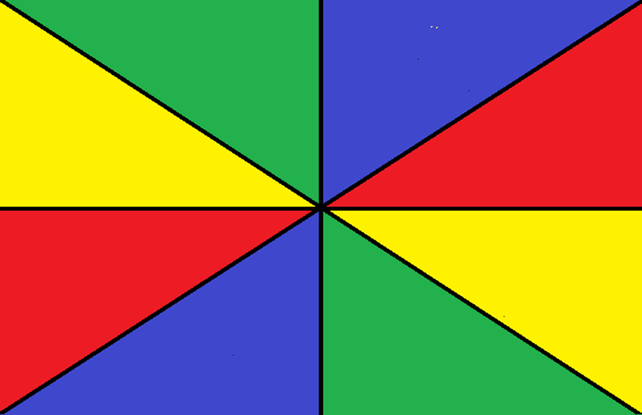
Вариант 1

